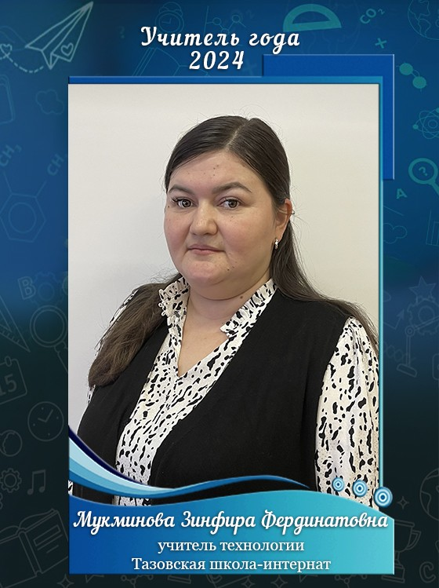  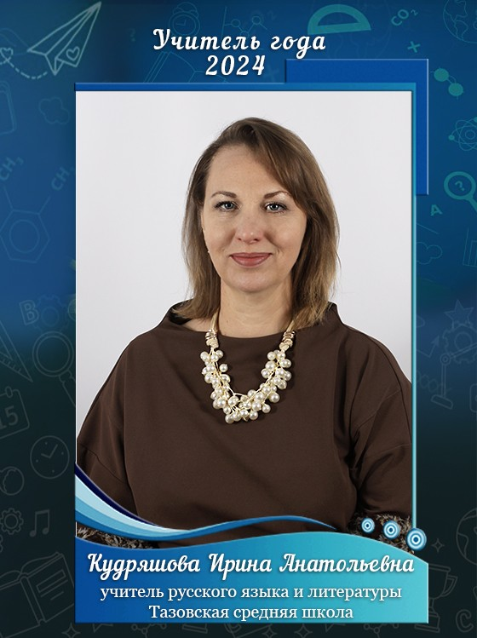  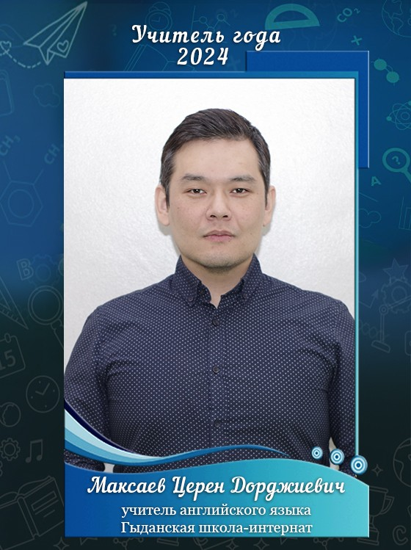  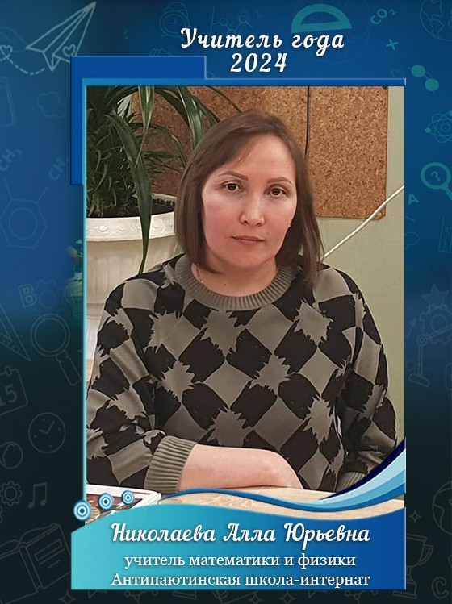  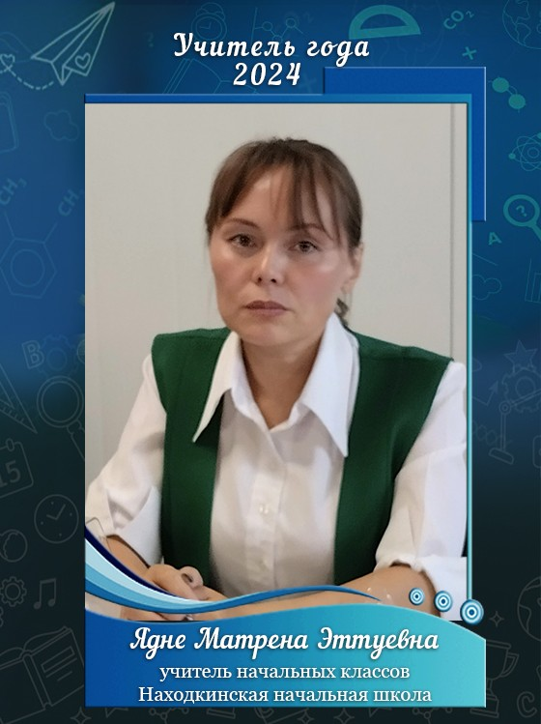 | Департамент образования Администрации Тазовского района  «Думай! Действуй! Созидай!»  Муниципальный конкурс  педагогического мастерства – 2024  «Учитель года»  программа  Место проведения: МБОУ Тазовская средняя  общеобразовательная школа  20-23 марта
20 марта  10.00-10.40 Открытие конкурса. Презентация буктрейлеров. 331  Конкурсное испытание «Урок»  11.00-11.50 Максаев Ц.Д. Урок английского языка «Описание города и родного поселка», 6 класс 332  11.50-12.40 Ядне М.Э. Урок родного (ненецкого) языка «Послелоги», 3 класс (ТШИ) 331  Конкурсное испытание «Мастер-класс»  12.50-13.20 Николаева А.Ю. Мастер-класс «Физика под другим углом» 331  13.20-13.50 Мукминова З.Ф. Мастер-класс «Применение педагогических технологий как условие повышения мотивации учащихся» 331  13.50-14.20 Кудряшова И.А. Мастер-класс «Учебный диалог как инструмент развивающего обучения» 331  14.30 - семинар для учителей, заместителей школ «Ассистент учителя», Шкарупа Л.Н., член регионального методического актива  21 марта  Конкурсное испытание «Урок»  10.00-10.50 Николаева А.Ю. Урок физики «Архимедова сила», 7 класс 332  10.50-11.40 Мукминова З.Ф. Урок технологии «Модели, моделироаание», 7 класс 331  11.40-12.30 Кудряшова И.А. Урок литературы «В. Г. Распутин. Рассказ «Уроки французского». Образ главного героя», 6 класс (ТШИ) 332  Конкурсное испытание «Мастер-класс»  12.40-13.10 Максаев Ц.Д. Мастер-класс «Приемы стимулирования мотивации к обучению» 331  13.10-13.40 Ядне М.Э. Мастер-класс «Онлайн- сервисы в работе учителя» 331  Конкурсное испытание «Педагогический диктант»  14.00-17.00 332 | 22 марта  Конкурсное испытание «Разговор со школьниками»  12.00-12.30 Максаев Ц.Д. «Патриотизм, чей бы то ни был, доказывается не словом, а делом», 6 класс 331  12.30-13.00 Ядне М.Э. «Знакомьтесь: это моя малая родина! «, 3 класс (ТШИ) 331  13.00-13.30 Николаева А.Ю. «Человек сам окончательный творец своего характера», 7 класс 331  13.30-14.00 Мукминова З.Ф. «Будущее зависит от того, что вы делаете сегодня», 7 класс 331  14.00-14.30 Кудряшова И.А. «Поступаю по совести: всегда или иногда?», 6 класс (ТШИ) 331  23 марта  Конкурсное испытание «Вопрос учителю года»  10.00-11.00 331  Конкурсное испытание «Слово учителю»  11.20-12.35 331  16.00 - 17.00 - Закрытие конкурса (актовый зал)  Состав жюри:  - Тетерина Алевтина Эриковна - начальник департамента образования Администрации Тазовского района, председатель жюри, член Большого жюри;  - Шестерикова Светлана Михайловна – заместитель начальника департамента образования Администрации Тазовского района, заместитель председателя, член Большого жюри;  - Лисовская Ольга Александровна – начальник управления общего, дошкольного, дополнительного образования департамента образования Администрации Тазовского района, член жюри, член Большого жюри;  - Борисова Ольга Николаевна- директор МБОУ Тазовская средняя общеобразовательная школа, победитель окружного конкурса «Лучший директор школы Ямала-2022», член жюри, член Большого жюри;  - Лапина Светлана Николаевна - директор МКОУ Тазовская школа-интернат среднего общего образования, член жюри, член Большого жюри;  - Кайль Александр Петрович – учитель математики МБОУ Газ-Салинская средняя общеобразовательная школа, участник окружного конкурса «Лучший директор школы Ямала», член жюри, член Большого жюри;  - Гужова Мария Станиславовна - учитель английского языка МБОУ Тазовская средняя общеобразовательная школа, член жюри.

